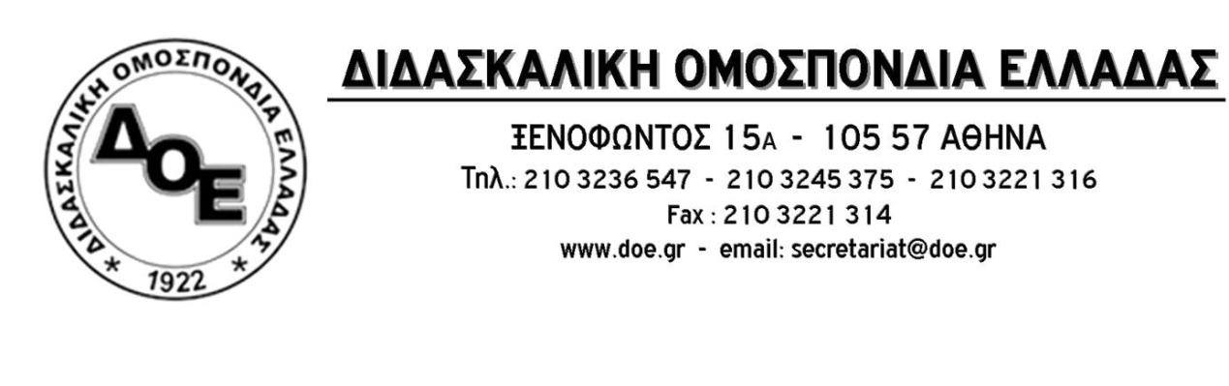
Αρ. Πρωτ. 542 | Αθήνα 1/4/2016  Προς  Τους Συλλόγους Εκπαιδευτικών Π.Ε.

ΓΙΑ ΤΗΝ ΥΠΕΡΑΣΠΙΣΗ ΤΗΣ ΠΡΟΣΧΟΛΙΚΗΣ ΑΓΩΓΗΣ

Το Νηπιαγωγείο επιτελεί έργο αποφασιστικής σημασίας για την αναβάθμιση όλης της εκπαίδευσης σε όλες τις αναπτυγμένες χώρες του κόσμου. Τα αποτελέσματα πολλών ερευνών παγκόσμια αποδεικνύουν τα σημαντικά οφέλη για τα παιδιά που έχουν παρακολουθήσει υψηλής ποιότητας εκπαιδευτικά προγράμματα προσχολικής εκπαίδευσης. Η προσβασιμότητα και συμμετοχή σε τέτοια προγράμματα έχει μακροπρόθεσμα ευεργετικά αποτελέσματα τόσο στη σχολική πορεία όσο και στη ζωή των παιδιών. Επίσης, συμβάλλει στην αποτελεσματικότητα της αντιστάθμισης ποικίλων ανισοτήτητων και δυσκολιών που αντιμετωπίζουν παιδιά, τα οποία προέρχονται από μη προνομιούχα κοινωνικά στρώματα. Η δίχρονη Προσχολική Αγωγή δίνει τη δυνατότητα πρώιμης ανίχνευσης τυχόν δυσκολιών και συστηματικής προληπτικής παρέμβασης.
Στην Ελλάδα, τα ποσοστά προσβασιμότητας σε δομές Προσχολικής Εκπαίδευσης για τα παιδιά 4 χρόνων είναι πολύ χαμηλά σε σχέση με τον ευρωπαϊκό μέσο όρο. Κάθε χρόνο 60.000 χιλιάδες προνήπια μένουν εκτός Νηπιαγωγείου μια και η φοίτηση εκεί είναι συνήθως θέμα τύχης και αποτέλεσμα κληρώσεων. Η εφαρμογή των μνημονιακών πολιτικών και στο χώρο της εκπαίδευσης πλήττει καίρια την προσχολική αγωγή ( κατάργηση νηπιαγωγείων, αδιοριστία, ελλείψεις υποστηρικτικών δομών κλπ)
Η θέσπιση της υποχρεωτικής φοίτησης για το ένα έτος προσχολικής αγωγής έγινε το 2006 έπειτα από αγώνες δεκαετιών και αποτελεί κατάκτηση της μεγάλης απεργίας του κλάδου. Η ικανοποίηση του αιτήματος της Δ.Ο.Ε. για την υποχρεωτική εφαρμογή της δίχρονης προσχολικής αγωγής γίνεται αντικείμενο επικοινωνιακών κόλπων από την πλευρά του Υπουργείου.
Οι ανέξοδες εξαγγελίες του κ. Υπουργού για δίχρονη Προσχολική Αγωγή τη στιγμή που οι υπάρχουσες κτιριακές υποδομές είναι ανεπαρκείς (και σε ένα μεγάλο βαθμό ακατάλληλες) για την κάλυψη των αναγκών των νηπίων ενώ οι προσλήψεις μόνιμων εκπαιδευτικών είναι ζητούμενο δίχως απάντηση, φανερώνουν περιφρόνηση προς το θεμελιώδη ρόλο της προσχολικής αγωγής και το έργο των λειτουργών της.
Είναι αυτονόητο ότι δεν νοείται ως δίχρονη υποχρεωτική προσχολική αγωγή η έμμεση ιδιωτικοποίηση μέσω παροχής voucher προς τους γονείς των προνηπίων, ή την εκχώρηση της στους δήμους κάτι που μας βρίσκει απόλυτα αντίθετους. Η προσχολική αγωγή γενικεύεται μόνο μέσα από τη δημιουργία των απαραίτητων υποδομών και την πραγματοποίηση μόνιμων διορισμών ώστε να καλυφθούν πλήρως οι εκπαιδευτικές ανάγκες νηπίων και προνηπίων.
Το έργο των Νηπιαγωγών είναι εξαιρετικά δύσκολο και επιβαρύνεται λόγω των μεγάλων σε αριθμό παιδιών τμημάτων, του οξύτατου κτιριακού προβλήματος που αντιμετωπίζουν τα Νηπιαγωγεία (πολλά από τα οποία στεγάζονται σε ακατάλληλα κτίρια), της υποχρηματοδότησης και της επιφόρτισης των προϊσταμένων με διοικητικά καθήκοντα.
Είναι επιτακτική ανάγκη να εκπονηθεί και να εφαρμοστεί το συντομότερο δυνατό, ένα οργανωμένο και μελετημένο σχέδιο για το Νηπιαγωγείο, το οποίο θα παρέχει σε όλα τα παιδιά 4-6 χρόνων δημόσια και δωρεάν εκπαίδευση.

Διεκδικούμε:

- Ενιαίο, δημόσιο, δωρεάν, δεκατετράχρονο σχεδιασμό για όλες τις βαθμίδες εκπαίδευσης (Νηπιαγωγείο – Δημοτικό – Γυμνάσιο – Λύκειο).
• Δίχρονη υποχρεωτική προσχολική αγωγή για όλα τα παιδιά ηλικίας 4-6 χρονών, στα Δημόσια Νηπιαγωγεία με την αναλογία 1 προς 15.
• Άμεση έκδοση Υπουργικής Απόφασης για το ωράριο των νηπιαγωγών μετά τη θεσμοθέτησή του με το Ν. 4115/2013 λαμβανομένων υπ' όψιν των ιδιαιτεροτήτων που υπάρχουν.
• Ανέγερση νέων κτιριακών υποδομών, ικανών να ανταποκριθούν στις σύγχρονες ανάγκες της προσχολικής αγωγής .
• Να προσδιοριστεί άμεσα η οργανικότητα των Νηπιαγωγείων αφού ληφθούν υπ' όψιν και οι ιδιαίτερες συνθήκες λειτουργίας σύμφωνα με το Ν. 4115/13 και να αποδοθεί η οργανικότητα που αντιστοιχεί σε κάθε Νηπιαγωγείο ανάλογα με τον αριθμό των παιδιών.
• Τα ολοήμερα Νηπιαγωγεία να λειτουργούν μέσα από τις κατάλληλες κτιριακές και υλικοτεχνικές υποδομές, με το κατάλληλο βοηθητικό προσωπικό.
• Ίδρυση τμημάτων ένταξης σε όλα τα νηπιαγωγεία και στελέχωσή τους με νηπιαγωγούς Ειδικής Αγωγής.
• Ίδρυση νέων Νηπιαγωγείων και τον άμεσο διορισμό των απαιτούμενων Νηπιαγωγών.
• Εξασφάλιση της δωρεάν μεταφοράς νηπίων και προνηπίων.

Το ΔΣ της ΔΟΕ εκτιμά ότι το ζήτημα της προσχολικής αγωγής βρίσκεται σε ιδιαίτερα κρίσιμο σημείο: η συνέχιση της υποβάθμισης της προσχολικής αγωγής (κτιριακό, υπερπληθή τμήματα, προνήπια που μένουν εκτός δημόσιου Σχολείου, αδιοριστία κλπ)- όπως και του δημόσιου Σχολείου γενικότερα, η σαφής προσπάθεια ιδιωτικοποίησης (μέσω των voucher) αλλά και η ανέξοδες επικοινωνιακού τύπου εξαγγελίες του Υπουργού Παιδείας δημιουργούν ένα νέο τοπίο.
Μπροστά σε αυτές τις εξελίξεις το ΔΣ της ΔΟΕ αναλαμβάνει πρωτοβουλία ώστε με τον πιο ενωτικό τρόπο τόσο στο εσωτερικό του κλάδου όσο και στην κοινωνία να αναδείξει και να επιλύσει τα τεράστια ζητήματα της προσχολικής Αγωγής και Εκπαίδευσης.
Σε αυτά τα πλαίσια ανοίγει τη συζήτηση στον κλάδο και στην κοινωνία
- Καλεί τους Συλλόγους εκπαιδευτικών να συζητήσουν το ζήτημα τόσο με τους συναδέλφους (με όποιον τρόπο κρίνουν προσφορότερο πχ Γενικές Συνελεύσεις, ανοιχτά καλέσματα Νηπιαγωγών) όσο και με την κοινωνία (πχ συσκέψεις με γονείς).
- Προγραμματίζει ημερίδα πριν τη λήξη του σχολικού έτους, περί τα τέλη Μαΐου, με τη συμμετοχή όλων των εκπαιδευτικών της περιοχής πραγματοποίησης και τουλάχιστον ενός εκπροσώπου από κάθε Σύλλογο της Χώρας καθώς και εισηγήσεις Πανεπιστημιακών οι οποίοι στηρίζουν το αίτημα της δίχρονης υποχρεωτικής Αγωγής. Εκτιμά ότι η εκπροσώπηση του συλλόγου, όπου είναι αυτό δυνατό, από συνάδελφο Νηπιαγωγό θα βοηθήσει ακόμη περισσότερο την διεξαγωγή της συζήτησης. Τα έξοδα μετακίνησης θα επιβαρύνουν τους Συλλόγους.

